Étape 1 :
- Téléchargez la lettre couverture & demande de prorogation du délai.
- Ajoutez votre nom dans le champ de signature au bas de la lettre couverture, à la page 1.
- Ajouter (i) votre nom et (ii) la date de l’Avis de cotisation, dans les champs prévus à cet effet dans la demande prorogation du délai, à la page 2.
- Imprimez
Étape 3 :
- Téléchargez l’Avis d’opposition partiellement rempli.
- Ajouter les informations suivantes à l’aide d’Adobe Acrobat.
a) Au bas de la page 1 de 3, inscrivez votre Numéro d’assurance sociale (NAS) afin de permettre à Revenu Québec d’identifier votre dossier. | 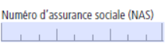
b) Au haut de la page 2 de 3, inscrivez les informations pertinentes qui vous concernent dans la section « 1. Renseignements sur l’opposant »:
i. formule de salutation (« Mme » ou « M. »), votre nom de famille et votre prénom;
ii. N’INSCRIVEZ RIEN dans le champ « Nom de la société »;
iii. inscrivez votre adresse postale connue de Revenu Québec ainsi que votre code postal; ajouter, si vous le désirez, un ou des numéro(s) de téléphone et/ou une adresse courriel afin d’être plus facilement joignable; | 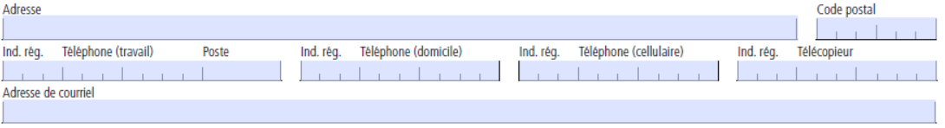
c) Remplissez la section « 2. Renseignements sur le représentant » si vous désirez vous faire représenter par votre comptable ou un autre représentant. | 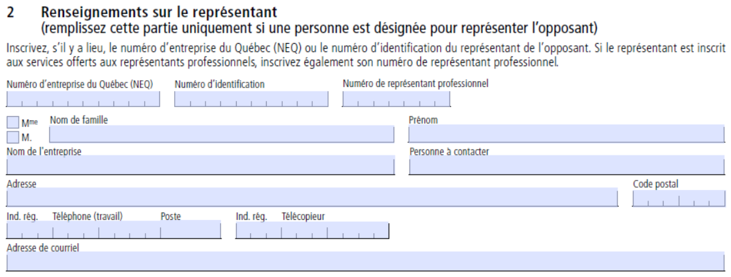
d) Dans la section « 3. Renseignements sur les avis ou les demandes de remboursement faisant l’objet de l’opposition », inscrivez les informations suivantes concernant votre avis de cotisation émis pour l’année 2021 :
*IMPORTANT: si vous avez reçu plus d’un Avis de cotisation pour votre année d’imposition 2021, vous devez vous opposer au dernier que vous avez reçu
i. le numéro de l’Avis (que vous trouverez au haut de l’Avis, à droite); | 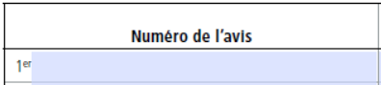
ii. la date de l’Avis (que vous trouverez au haut de l’Avis, à droite); | 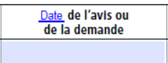
iii. ajoutez le montant d’Indemnité que vous avez reçu pour 2021;  si le montant total que vous avez reçu est de 2 500 $, la partie attribuable à l’Indemnité reçue sera de 1 500 $ (dans ce cas, inscrire « 1 500 » dans la case « montant contesté »);  si le montant total que vous avez reçu est moindre que 2 500 $, il est possible que la partie attribuable à l’Indemnité soit moindre que 1 500 $ (dans ce cas, inscrire tout autre montant d’Indemnité que vous avez reçu dans la case « montant contesté »). | 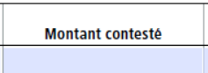
iv. finalement, inscrivez « 2021 » pour l’année l’imposition (sauf si des circonstances particulières s’appliquent à votre cas). | 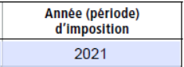
e) Dans le champ « Indiquez la ou les lois visées par l’avis d’opposition » au bas de la page, indiquez « Loi sur les impôts ». | 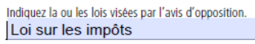
f) Au haut de la page 3 de 3, sous la section « 4. Description de l’opposition », inscrivez « Voir les motifs d’opposition détaillés dans l’Annexe A ci-joint ». | 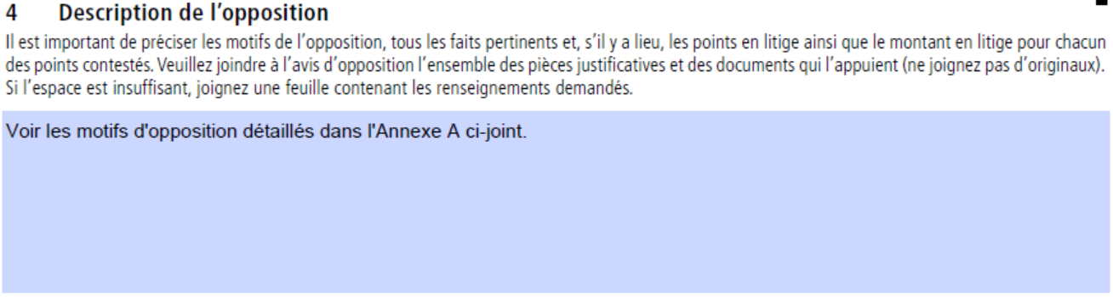
g) Au bas de la page, ajoutez votre nom de famille et votre prénom, et la date de votre signature. | 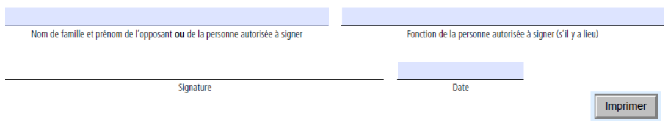
- Imprimez le formulaire d’opposition dûment rempli
- Ajoutez votre signature à la main sur la ligne de signature au bas de la page 3.
Étape 3 :
- Ouvrir le document motifs d’opposition.
- Au paragraphe 10 sur la dernière page, inscrivez le montant d’Indemnité que vous avez reçu;
si le montant total que vous avez reçu est de 2 500 $, la partie attribuable à l’Indemnité reçue sera de 1 500 $;
si le montant total que vous avez reçu est moindre que 2 500 $, il est possible que la partie attribuable à l’Indemnité soit moindre que 1 500 $ (dans ce cas, inscrire tout autre montant d’Indemnité que vous avez reçu).
- Imprimez les motifs d’opposition dûment remplis
Étape 4 :
- Assemblez les documents imprimés dans l’ordre suivant :
i. la lettre couverture & demande de prorogation du délai, dûment remplie (étape 1);
ii. l’avis d’opposition, dûment rempli et signé (étape 2);
iii. les motifs d’opposition, dûment remplis (étape 3)
iv. une copie de votre Avis de cotisation émis pour l’année d’imposition 2021 (ne pas transmettre l’original).
*IMPORTANT : Revenu Québec exige que l’Avis de cotisation soit joint à l’Opposition. Votre opposition risque d’être rejetée si votre Avis de cotisation est manquant.
Étape 5 :
- Nous vous recommandons d'envoyer el tout à Revenu Québec par courrier recommandé, bien qu’il vous soit également possible de déposer le tout par télécopieur ou par courrier ordinaire.
Revenu Québec
3800, rue de Marly
C. P. 25025, succursale Terminus
Québec (Québe)
G1A 0B8
Numéros de télécopieur :
418-577-5254 ou 1-866-374-7286
- Conservez une copie pour vos dossiers

